Минский городской комитет природных ресурсов и охраны окружающей среды
Наименование территориального органа Минприроды (комитет, инспекция)
до после
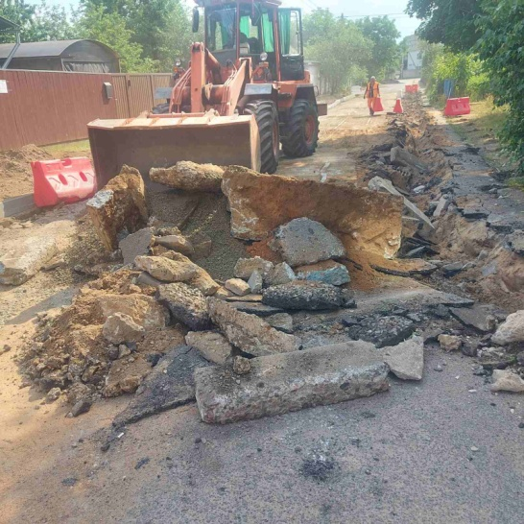 | 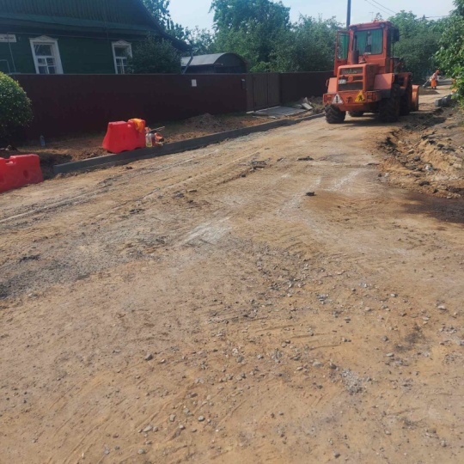
1. 21.06.2023, г.Минск, ул. Пожарского, 9 (Заводской район г.Минска)
дата обнаружения и место совершение нарушения

2. Установлен факт размещения отходов в неустановленном месте
описание нарушения
3. УП «Ремавтодор Заводского района г.Минска» указано на устранение нарушений. Нарушение устранено 22.06.2023.
принятые меры по устранению нарушения (дата направления рекомендации, предписаний, информационных писем по устранению выявленных нарушений (недостатков), срок исполнения)
4. -
принятые меры по привлечению к ответственности (дата начала административного процесса, дата вынесения постановления о привлечении к административной ответственности либо освобождении от административной ответственности с вынесением предупреждения с указанием на часть статьи и статью КоАП, размер штрафа)
5. -
принятые меры по возмещению вреда, причиненного окружающей среде (дата акта об установлении факта вреда, причиненного окружающей среде, размер причиненного вреда окружающей среде, дата предъявления претензии)

Минский городской комитет природных ресурсов
и охраны окружающей среды
Наименование территориального органа Минприроды (комитет, инспекция
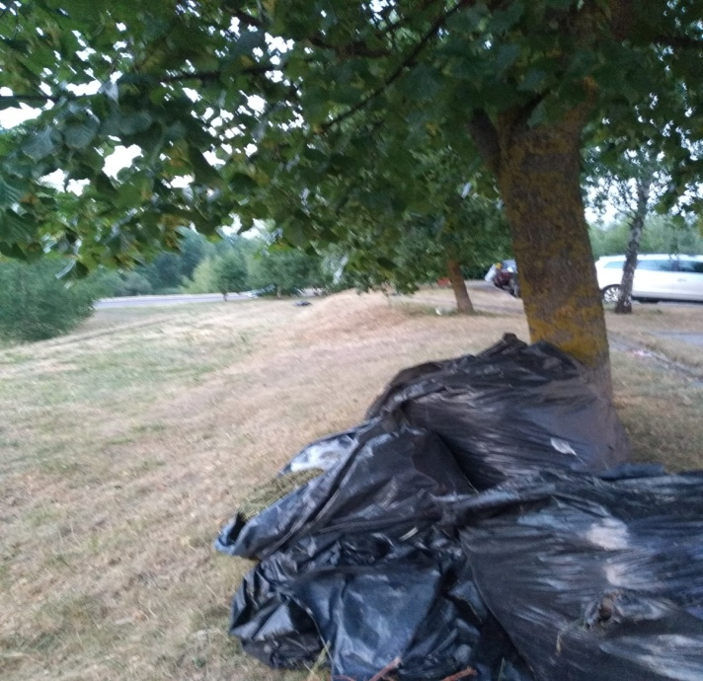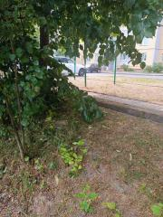
ДО ПОСЛЕ
1. Территория общего доступа по ул. Матусевича, 86, Фрунзенского район г.Минска
место совершение нарушения
2. На территории общего доступа придомовая, озелененная территория, по ул.Матусевича 86, в ходе выезда, выявлены растительные отходы вне санкционированных мест
описание нарушения
3. Приняты меры по устранению нарушений. Нарушения устранены силами коммунальных предприятий Фрунзенского района г.Минска
принятые меры по устранению нарушения (дата направления рекомендации, предписаний, информационных писем по устранению выявленных нарушений (недостатков), срок исполнения)
4. нет
принятые меры по привлечению к ответственности (дата начала административного процесса, дата вынесения постановления о привлечении к административной ответственности с указанием на часть статьи и статью КоАП, сумма штрафа)
5. нет
принятые меры по возмещению вреда, причиненного окружающей среде (дата акта об установлении факта вреда, причиненного окружающей среде, размер причиненного вреда окружающей среде, дата предъявления претензии)

Минский городской комитет природных ресурсов и охраны окружающей среды
Наименование территориального органа Минприроды (комитет, инспекция)
до после
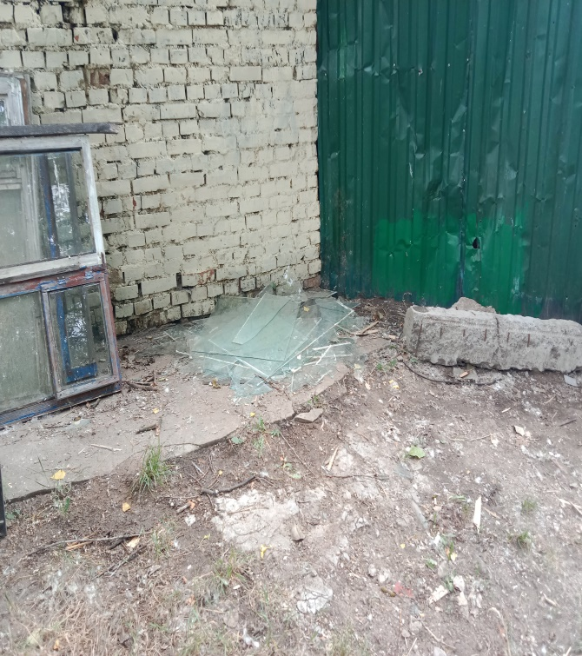 | 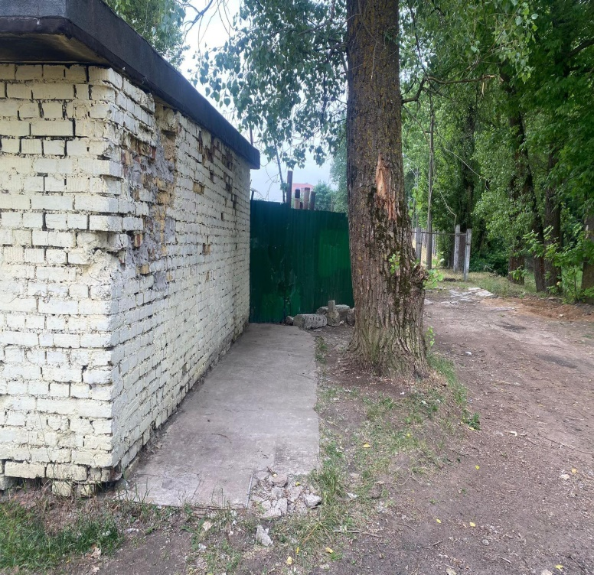
1. 22.06.2023, г.Минск, ул. Карастоянова, 47а (Центральный район г.Минска)
дата обнаружения и место совершение нарушения

2. Установлен факт несанкционированного размещения отходов старых рам со стеклом за заготовительным пунктом № 9, г. Минск, ул. Карастояновой, 47а
описание нарушения
3. УП «Минсккоопвторресурсы» указано на устранение нарушений. Нарушение устранено 22.06.2023.
принятые меры по устранению нарушения (дата направления рекомендации, предписаний, информационных писем по устранению выявленных нарушений (недостатков), срок исполнения)
4. -
принятые меры по привлечению к ответственности (дата начала административного процесса, дата вынесения постановления о привлечении к административной ответственности либо освобождении от административной ответственности с вынесением предупреждения с указанием на часть статьи и статью КоАП, размер штрафа)
5. -
принятые меры по возмещению вреда, причиненного окружающей среде (дата акта об установлении факта вреда, причиненного окружающей среде, размер причиненного вреда окружающей среде, дата предъявления претензии)

